计算机网络期末大作业
- 项目基本功能原理
单线程上传：我通过设置DataInputStream和DataOutputStream来实现服务器端和客户端的通信，然后服务器先监听客户端提交的操作类型，通过switch语句决定不同操作对应的回调函数

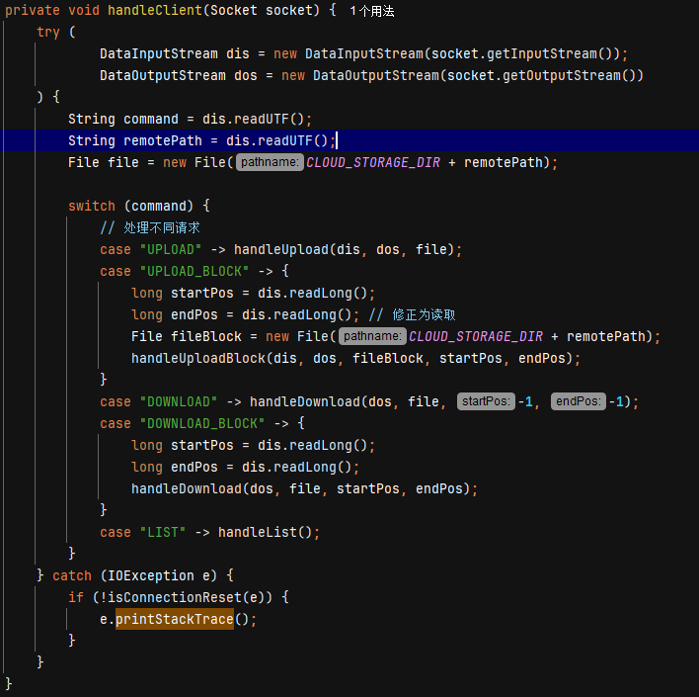

在单线程上传时，客户端先将文件通过缓冲数组的方式用dos传递给服务端：
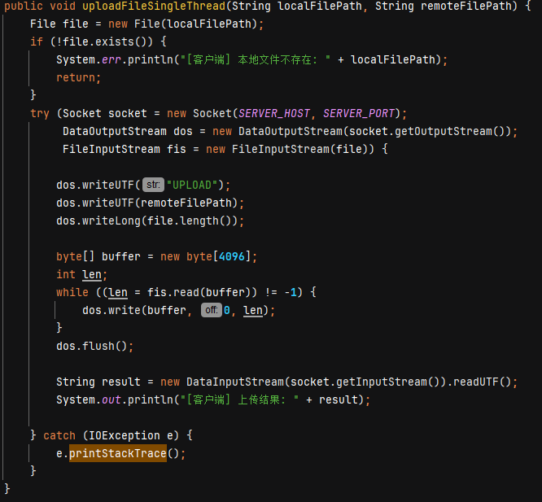

每次缓冲区固定读取4kb，并直接通过dos传递给服务器
然后服务器也设置一个缓冲区，每次用dis读取客户端上传的4kb缓冲：
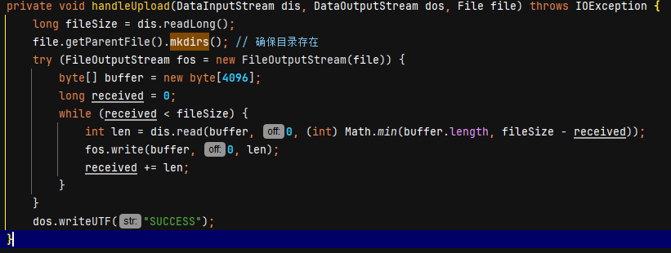

最后确认发送完毕之后，用dos向客户端发送一个SUCCESS语句表示结束

多线程的思路同理，但是不同的是需要先将文件等分为几个小文件，然后分别调用uploadBlock函数上传到服务器端，服务器端用RandomAccessFile从指定位置直接写入文件，这样可以安全实现并发，而不需要加锁降低效率
以下是客户端部分
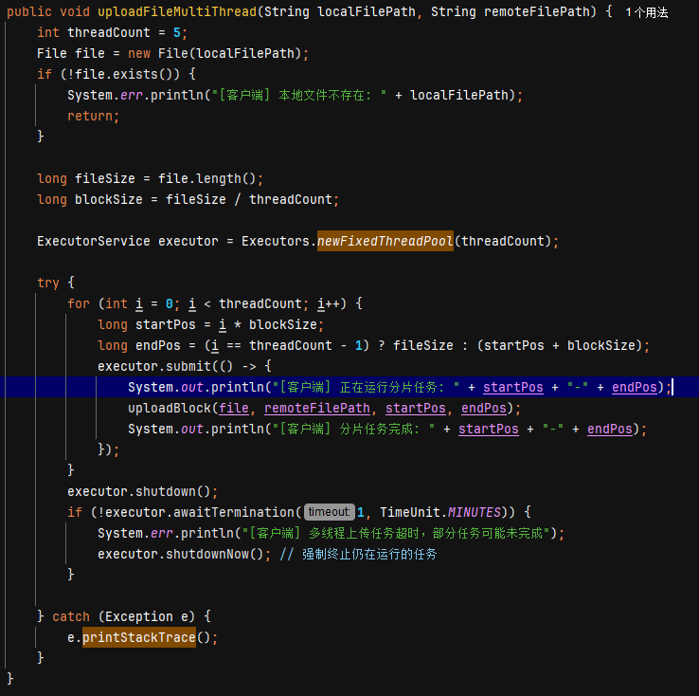
以下是服务端处理请求部分：
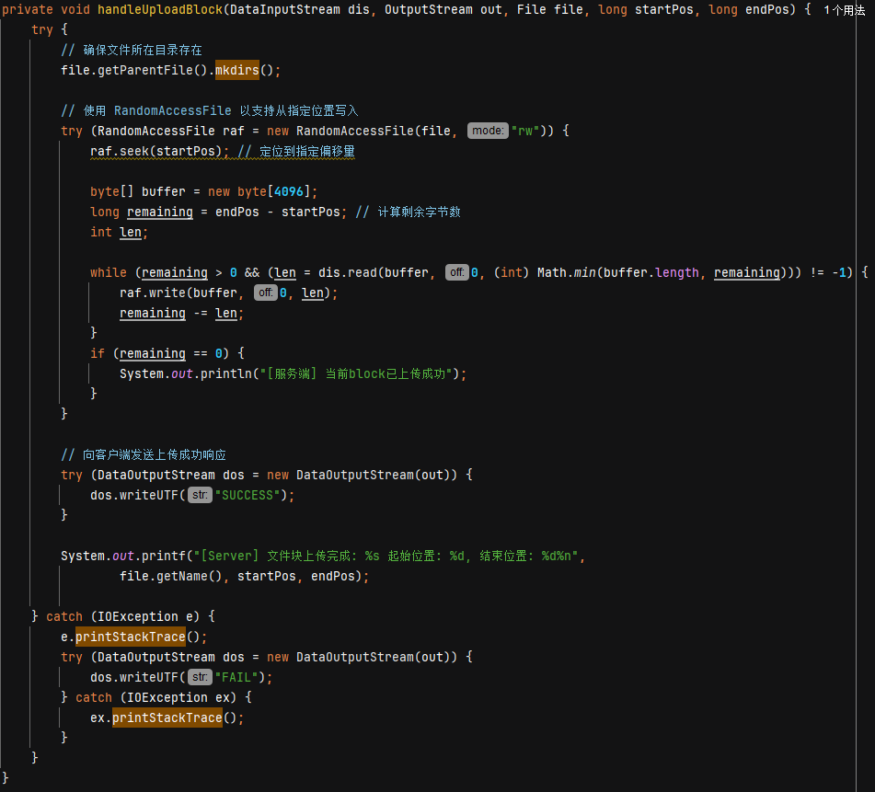
下载文件可以视为上传的反过程，所以不再赘述
其中多线程下载文件的思路类似于多线程上传文件

- 实验结果
